**HỒ VĂN CÓN – 1610326**

**BÀI TẬP 6 THỊ GIÁC MÁY**

1. **Viết bằng C++.**

**Sorce code**

|  |
| --- |
| // Bai-6.cpp : This file contains the 'main' function. Program execution begins and ends there.  //  #include "pch.h"  #include <iostream>  #include <opencv2/opencv.hpp>  #include <opencv2/core/core.hpp>  #include <opencv2/highgui/highgui.hpp>  #include <opencv2/imgproc/imgproc.hpp>  using namespace cv;  using namespace std;  int main()  {  Mat OriginalImage, OriginalImageResize;  Mat GrayImage;  Mat BinnaryImageToZero, BinaryImage;  Mat DestinationImage;  const char* title_original_image = "Original Image";  OriginalImage = imread("..\\image.jpg");  resize(OriginalImage, OriginalImageResize,cv::Size((OriginalImage.cols / 3),(OriginalImage.rows / 3)));  namedWindow(title_original_image, WINDOW_AUTOSIZE);  cvtColor(OriginalImageResize, GrayImage, COLOR_RGB2GRAY);  threshold(GrayImage, BinnaryImageToZero, 0, 255, THRESH_TOZERO);  threshold(GrayImage, BinaryImage, 120, 255, THRESH_BINARY);  Mat element = getStructuringElement(MORPH_RECT, cv::Size(5, 5), Point(-1, -1));  dilate(BinnaryImageToZero, DestinationImage, element, Point(-1, -1));  erode(DestinationImage, DestinationImage, element, Point(-1, -1));  imshow(title_original_image, OriginalImageResize);  imshow("Binary Image", BinaryImage);  imshow("Destion Image", DestinationImage);  waitKey(0);  destroyAllWindows();  return 0;  } |

**Kết quả:**

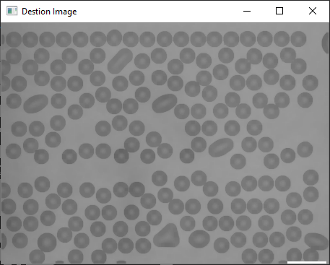

**Ảnh gốc**

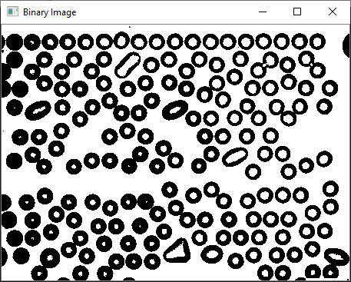

**Ảnh nhị phân**

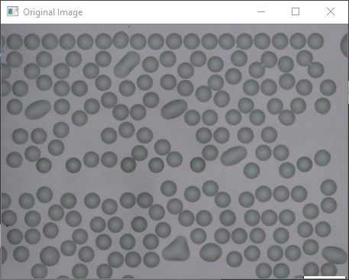

**Sau khi biến đổi dilation và erode**

1. **Viết bằng python.**

**Source code**

|  |
| --- |
| import cv2  import imutils  import numpy as np  kernel = cv2.getStructuringElement(cv2.MORPH_RECT,(5,5),(-1,-1))  img = cv2.imread("image.jpg")  img = imutils.resize(img,width=400)  cv2.namedWindow("Original",cv2.WINDOW_AUTOSIZE)  cv2.imshow("Original",img)  cv2.namedWindow("Dest",cv2.cv2.WINDOW_AUTOSIZE)  img_gray = cv2.cvtColor(img,cv2.COLOR_RGB2GRAY)  _ , img_bin_1 = cv2.threshold(img_gray,0,255,cv2.THRESH_TOZERO)  _ , img_bin = cv2.threshold(img_bin_1,120,255,cv2.THRESH_BINARY)  cv2.imshow("Imange Binary",img_bin)  imdest=cv2.dilate(img_bin_1,kernel)  imdest=cv2.erode(imdest,kernel)  cv2.imshow("Dest", imdest)  cv2.waitKey() |

**Kết quả:**

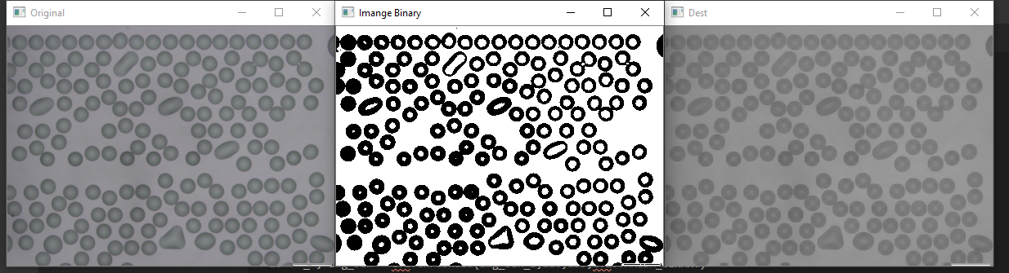

**Từ trái qua phải thứ tự các hình là; ảnh gốc, ảnh nhị phân, ảnh sau khi biến đối diation và erode**

1. **Viết bằng Matlab.**

**Source code**

|  |
| --- |
|  |